|  |
| --- |
| **一致団結！**  **楽しく笑顔で最高の１年に**  富士宮市立芝富小学校　６年部  令和５年１月６日  学校教育目標　「強く　優しい　芝富っ子」　　　　　　　　　　　　　１月号 |

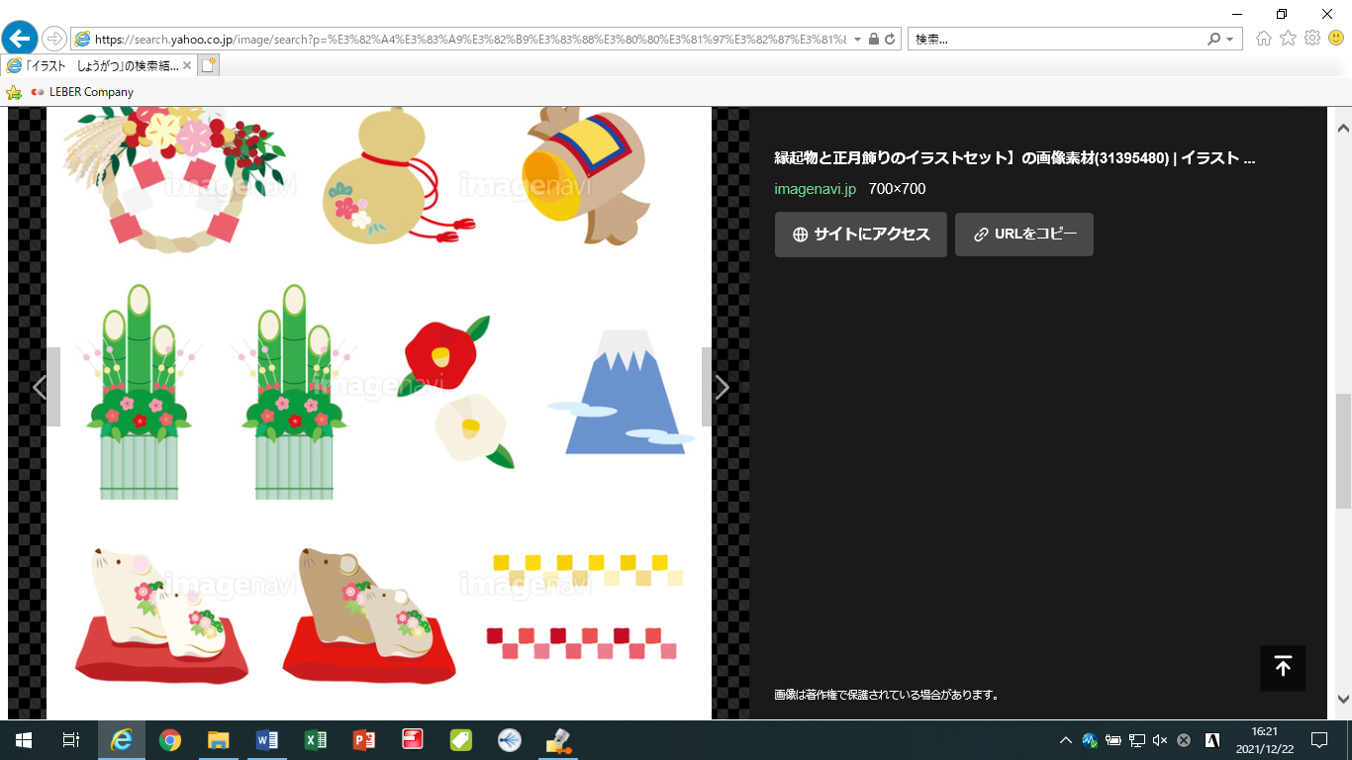

**明けましておめでとうございます**

楽しかった冬休みも終わり、いよいよ今日から学校が始まりました。大きな事故や怪我もなく、６年生全員が元気に新年を迎えられたことを大変うれしく思います。新しい年を迎え、どの子も新年の抱負を立てたことと思います。

３学期は、「小学校最後の学期」であり、「中学１年生の０学期」と言われます。中学校進学に向けて小学校で身に付けておくべきところをきちんと身に付け、自信をもって進学できるようにしていきます。今学期も、御協力をよろしくお願いします。

|  |
| --- |
| **【１月の生活目標 】**元気な体をつくろう  **学年目標：めあてをもってなわとびに取り組もう**  寒い日が続いていますが、１月には、なわとび記録会があるので、縄跳びに挑戦していきたいと思います。様々な種目に挑戦し、できる種目を増やしたり、持久跳び６分間を目指して、長く跳ぶことを目指したりしていきます。  また、生活習慣を整えることは日々健康に過ごすために必要です。３学期が始まりましたので、就寝時刻、起床時刻、朝食の時間等の見直し、生活のリズムを整えられるように学校でも声を掛けていきます。御協力よろしくお願いします。 |

○定着度調査について

１月11日（水）

　国語と算数の今まで学習したことが、きちんと身に付いているかを調べる調査です。結果は今後の学習に生かしていきます。

**お知らせ**

　○教育の日（芝富学習発表会）について

１月14日（土）４校時　体育館

　　前半発表５年生、後半発表６年生です。

　　１学年15～20分間の発表となります。

　　ドリーム学習で学んだことを発表します。

○縄跳び記録会について

○委員会活動について

1月25日（水）に委員会引き継ぎ式を予定しています。今まで芝富小学校を引っ張ってきた６年生から下級生にバトンが渡されます。これからは下級生を支えつつ、中学に向けて自分自身を高めていきたいと思います。

１月23日（月）９:55～10:25（６年生）

　体育館で行いますので、履き物と防寒着を持って

お越しください。

　○芝川中学校入学説明会について

　１月24日（火）13:15～15:40

　５時間目　保護者は講座・講演会（子供は授業参観）

　６時間目　学校説明会